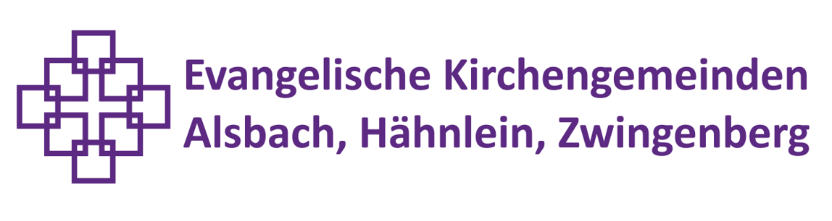

# **Anmeldung zum Konfirmationsunterricht 2024/2025**

**für**.......................................................................................................................................................................

**(vollständiger Name)**

**Persönliche Angaben des/r Jugendlichen**

Ich bin geboren am: ................….. schon getauft? O Ja O Nein

und zwar am: ...................... in: …..............… Taufspruch (Bibelstelle): …………………………..

Hier wohne ich:.............................................................................................................................................

So bin ich im Notfall zu erreichen:

Handy-Nr.: ….........................……………….… E-Mail: ......................................................................

In diese Schule gehe ich: ..............................…. Meine Klasse (2024-2025): .................……………

Einverstanden mit der Speicherung und   
Verwendung (E-Mail-Verteiler) meiner

Angaben für das Konfi-Jahr 2024-2025 bitte ankreuzen: □ Ja □ Nein

**Kontakt der Erziehungsberechtigten:** **Erziehungsberechtige/r 1 Erziehungsberechtige/r 2**

Name ................................................... ................................................

Telefonnummer für Notfälle ................................................... ................................................

E-Mail für Absprachen und Infos ................................................... ................................................

Ggf. abweichende Anschrift ................................................... ................................................

Einverstanden mit der Speicherung und bitte ankreuzen: □ Ja □ Nein Verwendung meiner Angaben für das   
Konfi-Jahr 2024-2025?  ***Bitte wenden!***

**Anmeldung zu einer der beiden Gruppen**

**Bitte ankreuzen!**

□ Ich melde mein Kind zur **Dienstagsgruppe** an.   
 Wöchentliche Treffen in der Schulzeit, dienstags von 17-19 Uhr.

Hauptamtliche Verantwortliche: Julia Fricke und Stella Rascher

□ Ich melde mein Kind zur **Samstagsgruppe** an.   
 Monatliche Treffen, samstags von 10-16 Uhr   
 Hauptamtliche Verantwortliche: Hannah Woernle

□ (optional ankreuzen) Als Zweitwahl wäre auch die jeweils andere Gruppe denkbar, wenn eine der Gruppen zu groß werden sollte.

**Wir sind mit der Veröffentlichung** von **Name und Fotos** in unseren

Gemeindebriefen einverstanden: □ nicht einverstanden: □

auf Liedblättern einverstanden: □ nicht einverstanden: □

der Instagram Seite einverstanden: □ nicht einverstanden: □

auf den Homepages der Kirchengemeinden einverstanden: □ nicht einverstanden: □

**Wir sind mit der Nutzung** (Chat-Funktion, Hochladen von Links und Fotos, Aufrufen von Bibeltexten usw.) **der** **kostenlosen KonApp** der Deutschen Bibelgesellschaft (bei Fragen zum Datenschutz: <https://www.konapp.de/informationen/konfis-und-eltern.html>)

Einverstanden:  **□** nicht einverstanden **□**.

**Wir sind mit der** **Nutzung** der für Teilnehmer*innen **kostenfreien App „Actionbound“** (digitale Schnitzeljagden)

Einverstanden:  **□** nicht einverstanden **□**.

Wir weisen die Konfirmand*Innen darauf hin, dass sie keine Fotos von anderen Konfis ohne deren Zustimmung machen, weiterleiten und veröffentlichen dürfen.

Bitte geben Sie die ausgefüllte Anmeldung **bis spätestens zum 1. Juli 2024** im

Ev. Gemeindebüro Alsbach, Kirchstr. 21, 64665 Alsbach-Hähnlein ab

oder senden Sie diese per Mail an [kirchengemeinde.alsbach/bergstrasse@ekhn.de](mailto:kirchengemeinde.alsbach/bergstrasse@ekhn.de).

……………………………….…………………….. …………………………………………………………………..

Datum und Unterschrift des/r Jugendlichen Datum und Unterschrift eines/r Erziehungsberechtigten

Informationen für Konfis und Familien

**Verbindliche Teile des Konfirmationsunterrichts** sind:

* Die **regelmäßige Teilnahme am Unterricht**. Entschuldigung bitte immer über die Eltern an die Gruppenleitenden!
* Die **Teilnahme am Gottesdienst** mindestens zwei Mal im Monat und zusätzlich an den kirchlichen Feiertagen: Heiligabend/Weihnachten, Karfreitag, Ostern, Pfingsten = mind. 20mal
* **Auswendiglernen wichtiger** **christlicher Texte**: Vater Unser, Glaubensbekenntnis, ein Psalm, Doppelgebot der Liebe
* **Kennlernwochenende am 6./7. September**

**und Begrüßungsgottesdienst in Hähnlein am 8.9**. um 10:00 Uhr

* Teilnahme am **Konfi-Seminar** **(Konfifahrt)** nach Neckarzimmern **(7.-9. März 2025)**
* **Die Kosten** **für das Konfi-Unterrichtsjahr** (z.B. für Kursbuch und Bastelmaterial) betragen

**65€ (Dienstagsgruppe)**

**120€ (Samstagsgruppe) -** in der Samstagsgruppe ist jeweils ein warmes Mittagessen inklusive.

* **Für das Konfi-Seminar fallen weitere Kosten an**.

Sollten die Kosten ein Problem für Sie sein: Sprechen Sie uns gerne an, wir finden eine Lösung.

**Bitte überweisen Sie den jeweiligen Teilnehmer Betrag von 65€ bzw. 120€ auf das folgende Konto:**

**Ev. Regionalverwaltungsverband Starkenburg West**

**IBAN: DE36 5085 2553 0003 0065 09** / BIC: HELADEF1GRG (**Kreissparkasse Groß-Gerau**).

**VERWENDUNGSZWECK – bitte unbedingt richtig angeben!**

**Für Jugendliche aus Alsbach**

**Verwendungszweck bitte unbedingt angeben: Name Konfirmand/in; RT 6014; Konfibeitrag 2024/2025**

**Für Jugendliche aus Hähnlein**

**Verwendungszweck bitte unbedingt angeben: Name Konfirmand/in; RT 6011; Konfibeitrag 2024/2025**

**Für Jugendliche aus Zwingenberg**

**Verwendungszweck bitte unbedingt angeben: Name Konfirmand/in; RT 6021; Konfibeitrag 2024/2025**

**Kontaktmöglichkeiten:**

***Gemeindepädagogin Stella Rascher* (für die Dienstagsgruppe zuständig**):   
[stella.rascher@ekhn.de](mailto:stella.rascher@ekhn.de)

***Pfarrerin Julia Fricke* (für die Dienstagsgruppe zuständig):**   
[julia.fricke@ekhn.de](mailto:julia.fricke@ekhn.de), 06257-2325

***Pfarrerin Hannah Woernle* (für die Samstagsgruppe zuständig):**   
[hannah.woernle@ekhn.de](mailto:hannah.woernle@ekhn.de), 06257-9691473

***Gemeindebüro Alsbach* (für alle Verwaltungsfragen der Konfi-Gruppen zuständig):**   
[kirchengemeinde.alsbach/bergstrasse@ekhn.de](mailto:kirchengemeinde.alsbach/bergstrasse@ekhn.de), Tel. 06257-3314 (Di+Mi 10:30-13 Uhr, Do 15-18 Uhr)